**4ο ΦΥΛΛΟ ΕΡΓΑΣΙΑΣ**

**Η μικροσκοπική ερμηνεία του Νόμου του Ωμ - Ισχύει ο Νόμος σε κάθε κύκλωμα;** (40’)

**Δραστηριότητα 5η: Μικροσκοπική ερμηνεία του νόμου του Ωμ (20 λεπτά)**

Ο σκοπός αυτής της δραστηριότητας είναι να κατανοήσετε το μηχανισμό της εξάρτησης της έντασης του ρεύματος από την τάση της πηγής

Σε συνεργασία με τους συμμαθητές της ομάδας σας, αφού μελετήσετε την προσομοίωση/μοντέλο των κινούμενων ηλεκτρονίων σε ένα κύκλωμα, θα προσπαθήσετε να εξηγήσετε την εξάρτησης της έντασης του ρεύματος από την τάση της πηγής. Θα πρέπει να καταλήξετε σε μια κοινή πρόβλεψη/πρόταση την οποία θα παρουσιάσετε στην τάξη

Ανοίξτε την προσομοίωση του λογισμικού PHET «κατασκευή κυκλωμάτων DC» στη διεύθυνση <https://phet.colorado.edu/el/simulation/legacy/circuit-construction-kit-dc>

Στο περιβάλλον του λογισμικού κατασκευάστε ένα κύκλωμα που να περιλαμβάνει μια πηγή, έναν αντιστάτη, έναν διακόπτη και αγωγούς. Δώστε τυχαίες τιμές στην τάση της πηγής και με ένα αμπερόμετρο μετρήστε την ένταση του ρεύματος για κάθε διαφορετική τιμή της τάσης. Επεξεργαστείτε τα δεδομένα με όποιον τρόπο μπορείτε ώστε να συμπεράνετε αν ισχύει ο νόμος του Ωμ.

Ένα ενδεικτικό τέτοιο κύκλωμα είναι το κύκλωμα της παρακάτω εικόνας

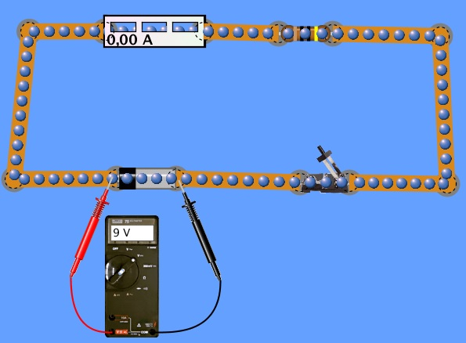

Τι παρατηρείτε, ισχύει ο νόμος του Ωμ;

Πως μεταβάλλεται η ταχύτητα των ηλεκτρονίων όταν αυξάνεται η τάση της πηγής;

Τι σχέση έχει η ταχύτητα των ηλεκτρονίων με την ένταση του ρεύματος;

Γιατί η αύξηση της τάσης έχει ως συνέπεια την αύξηση της ταχύτητας των ηλεκτρονίων;

**Παρουσιάστε**/**συζητήστε** τις απαντήσεις/συμπεράσματά σας στη τάξη.

**Δραστηριότητα 6η: Ισχύει σε κάθε κύκλωμα ο νόμος του Ωμ;** (20’)

Σκοπός αυτής της δραστηριότητας είναι να διαπιστώσετε αν ο νόμος Ωμ ισχύει για κάθε κύκλωμα και όχι μόνο για κυκλώματα με αντιστάτες.

Σε συνεργασία με τους μαθητές σας θα πρέπει απαντήσετε τα ερωτήματα του ΦΕ και να καταλήξετε σε κοινά αποδεκτές απαντήσεις/συμπεράσματα. Στο τέλος, θα πρέπει να είστε σε θέση να παρουσιάσετε και να στηρίξετε τα συμπεράσματά σας στην τάξη

Είδαμε ότι ο Νόμος του Ωμ ισχύει για κυκλώματα που έχουν για αγωγούς αποκλειστικά αντιστάτες ή και σύρματα/καλώδια.

Προβλέπετε ότι θα ισχύει ο νόμος του Ωμ αν στη θέση του αντιστάτη υπάρχει οποιοσδήποτε καταναλωτής, όπως π.χ. ένας ηλεκτρικός κινητήρας;

Προτείνετε ένα τρόπο για να ελέγξετε αν η πρόβλεψή σας είναι σωστή. (Απαιτείται περιγραφή)

**Συζητήστε** τις προτάσεις σας στην τάξη.

Για να διαπιστώσετε αν ισχύει ο νόμος του Ωμ, μια ομάδα θα εκτελέσει το ίδιο πείραμα που κάναμε για να βρούμε τη σχέση τάσης – έντασης, αλλά αυτή τη φορά τη θέση του αντιστάτη θα πάρει ένας κινητήρας – όπως στο παρακάτω σχήμα.

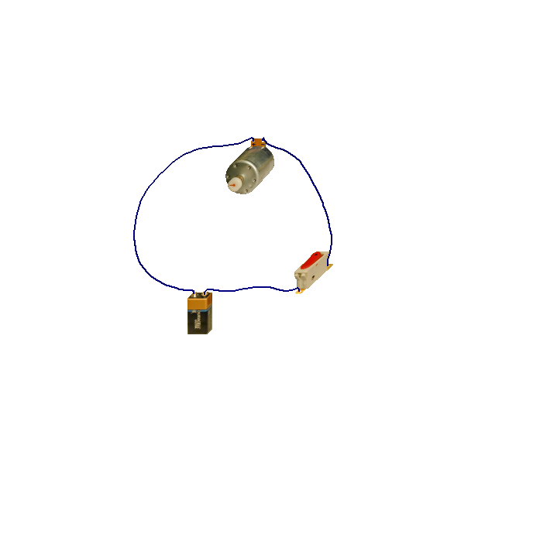

Οι υπόλοιπες ομάδες θα καταγράψετε και θα επεξεργαστείτε τα δεδομένα που θα προκύψουν για τις 4 διαφορετικές μπαταρίες/πηγές (1 ½, 4 ½, 6 και 9V).

Τι συμπεραίνετε, ισχύει ο Νόμος του Ωμ στην περίπτωση του κινητήρα; Επαληθεύεται η πρόβλεψή σας; Αιτιολογήστε την απάντησή σας.

**Συζητήστε** τις απαντήσεις/συμπεράσματά σας στην τάξη.